

**Образование**

**04.08.2016 - 30.06.20** – « Институт предпринимательской деятельности»

Факультет: Экономики и бизнеса

Специальность: Коммерческая деятельность

После института я начал самостоятельно изучать frontend направление. Сначала с верстки а затем JavaScript по учебнику [**learn.javascript.ru**](https://learn.javascript.ru/) после пошел на курс "frontend developer".

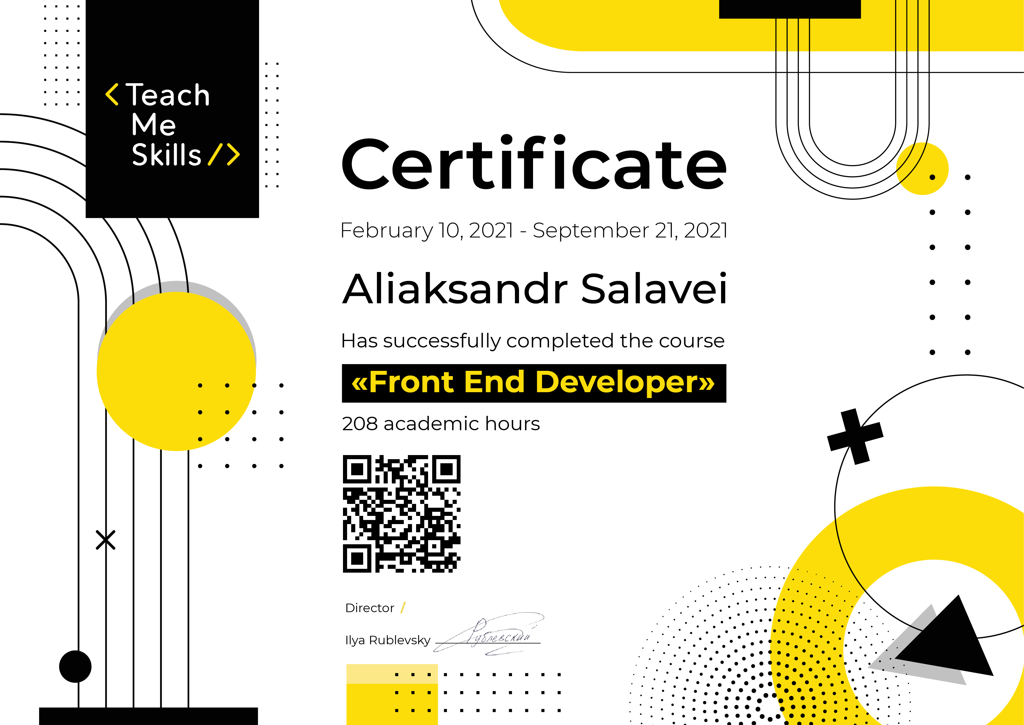

**Опыт**

На курсe "frontend developer" в “TeachMeSkills” я работал над SPA на React используя так же Redux и TypeScript. В данном проекте я разрабатывал логику создания и рендеринга заметок и задач а так же возможности их редактирования. Данные проекты можно увидеть на моем Github. По мимо этого я постоянно практикуюсь над собственными проектами работая с JavaScript, React, Redux и TypeScript

**Желаемая должность**

Front-end Developer

**Соловей Александр**

**Phone: +375 29 1068668**

**Email: solalex.s.a@gmail.com**

**Telegram:** [**@solalix**](https://t.me/solalix)

**LinkedIn: [Solovey Aleksandr](http://www.linkedin.com/in/soloveyAleksandr)**

**GitHub**: [**Solovey Aleksandr**](https://github.com/SoloveyAleksandr)



**О себе**

***Решил поменять свою жизнь и начать развиваться в сфере которая мне интересна, люблю создавать полезный и понятный интерфейс, работать с логикой приложения. Довольно быстро впитываю знания на практике и мне очень нравится изучать новые для себя технологии.***

**Skills**

* JavaScript
* HTML 5
* CSS, Sass
* TypeScript
* React, Redux
* GIT

**English - elementary**